用“心”呵护心的健康
——记华南师范大学化学学院心理讲座
9月25日，华南师范大学化学学院心理讲座“心理问题识别与干预”如期举行，此次讲座的讲者是来自华南师范大学心理学院心理健康教育专业的在读研究生冯俊恺师兄，他丰富的心理咨询经验和扎实的专业知识让同学们收获良多。
讲座伊始，师兄简单地介绍了自己多年的心理咨询经历，曾担任华南农业大学心理咨询师、广州市惠爱医院心身医学科实习医生、华南师范大学心理咨询中心心理咨询师……丰富的经历让同学们叹为观止，同时也宛如一粒定心丸让同学们心安，让同学们更加放心去地讨论自身的心理健康状况。
冯俊恺师兄先是提出两个小问题导入主题，一个是：阅读案例，思考案例中的同学遇到了什么问题；另一个则是：该怎么去干预。紧接着就分享了三个案例，分别是小A同学——平时形单影只，偶尔会躲着哭泣，有时甚至在校道上也边走边流泪；小B同学——因为常和同学吵架导致有段时间容易生气，睡觉也特别晚，打电话容易激动以及小C同学——有自杀倾向。同学们认真分析案例，思索着自己的答案，同时也期待着师兄的讲解。
此时，师兄用一组抽样调查的精神障碍流行病调查数据告诉我们事实上患有精神障碍的人实际上并不多，我们不必过于忧虑。其中被师兄称为痛苦感最高的同时也是最常见的一种精神障碍是焦虑，那么如何应对焦虑就尤为重要了，冯俊恺师兄总结了三个办法应对不同程度的焦虑障碍，当焦虑比较轻微的时候自我调节即可，放松呼吸或者放松肌肉；如果焦虑比较严重，那么就需要寻求社会支持，可以向小伙伴或者咨询心理咨询师沟通；如果焦虑已经非常严重了，那么就得寻求药物治疗或者住院治疗了，通常来说，经过住院治疗很快就能康复。因此，焦虑并不可怕，平常放松心态，也就没什么可焦虑的了。
除焦虑外，心理危机也是影响身心健康的一种精神障碍，它主要包括应激障碍和创伤后应激障碍。如果同伴出现了心理危机，同样不用过于担心，冯俊恺师兄提到，我们可以通过观察、聆听等方法确定问题的根源，接着让患者离开危机情景，保持稳定，最后制定具体的计划并得到患者的承诺，将计划计入日程，那么就能够都得到有效的治疗。
介绍完精神障碍的各个类型后，冯俊恺师兄将话题回归到讲座开始时那三个案例，通过一轮的讲解，同学们已然知道问题的所在和应对的方法。通常帮助精神障碍患者要具备三个原则：安全第一、保密原则、支持性原则。一定要在保障自身安全的情况下给予他人帮助，因此当遇上上述情况的时候，我们最好还是寻求辅导员的帮助，另外要学会善用资源——华南师范大学心理咨询中心，在这里可以寻求心理咨询师的帮助，或者可以使用专业的评估工具、阅读专业书籍或浏览微信公众号，这些都是可以帮助患者走出困境的方法。在讲座的最后设置了一个十分钟提问环节，同学们积极提出的问题都得到师兄的耐心解答，收获无数掌声，其他同学们则通过提问的同学也反思自己，获益匪浅。
此次心理讲座让同学们对精神障碍有了一个全面的了解，让同学们更容易辨别自己或者身边的朋友的心理状况是否出现了问题，更重要的是为同学们提供了多种解决精神障碍的途径。

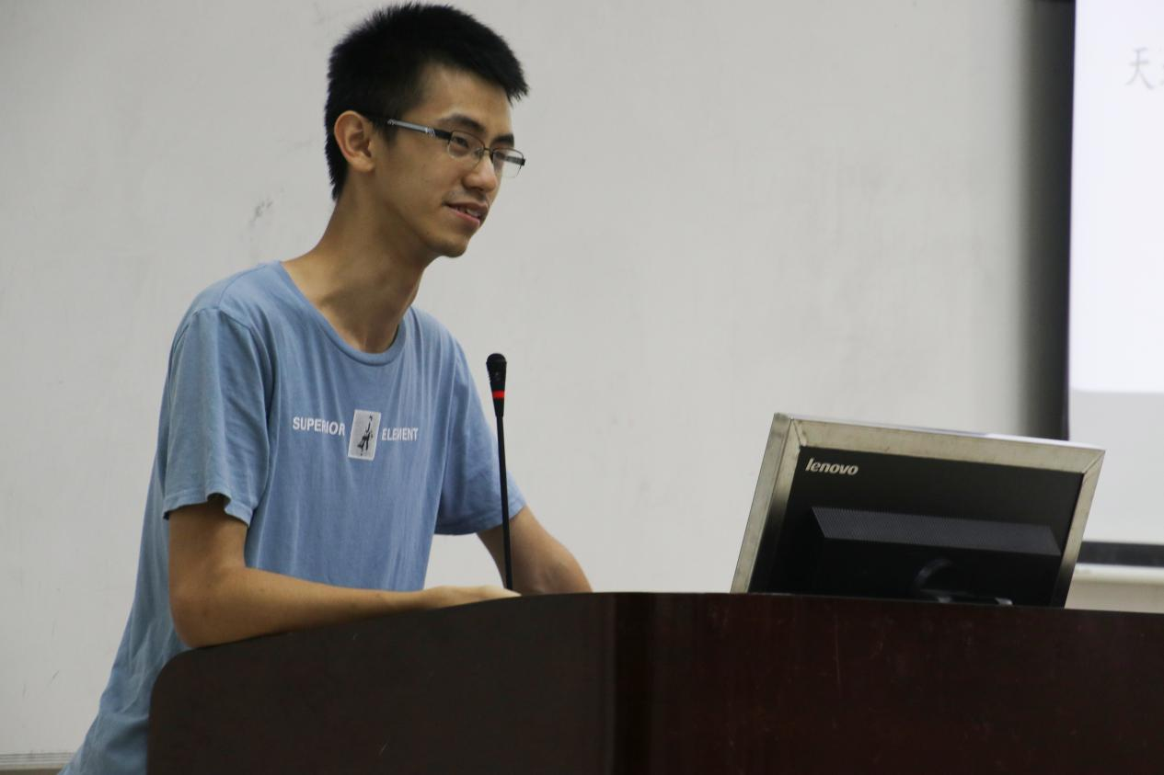
冯俊恺师兄
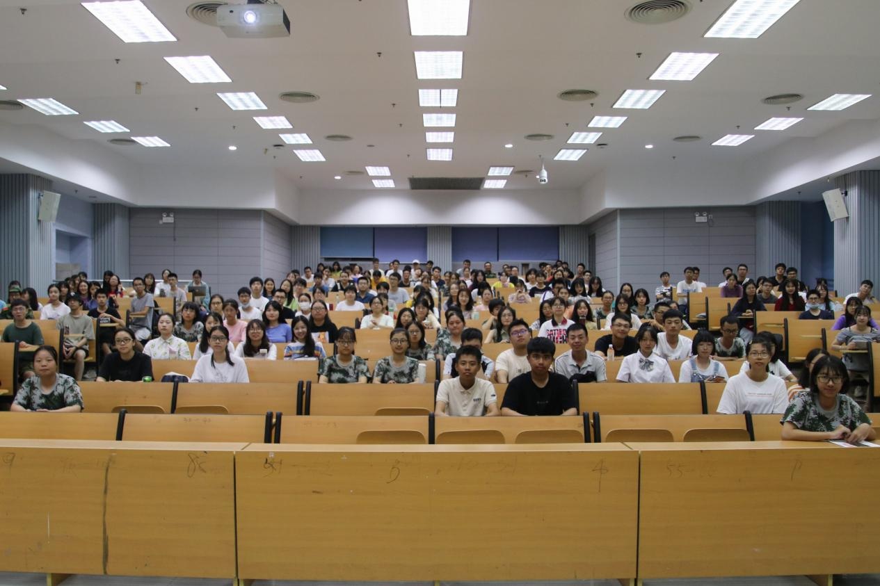
合影留念

通讯员：李昌盛
审核人：张舒瑜
通讯单位：共青团华南师范大学化学学院委员会
2020年9月29日

